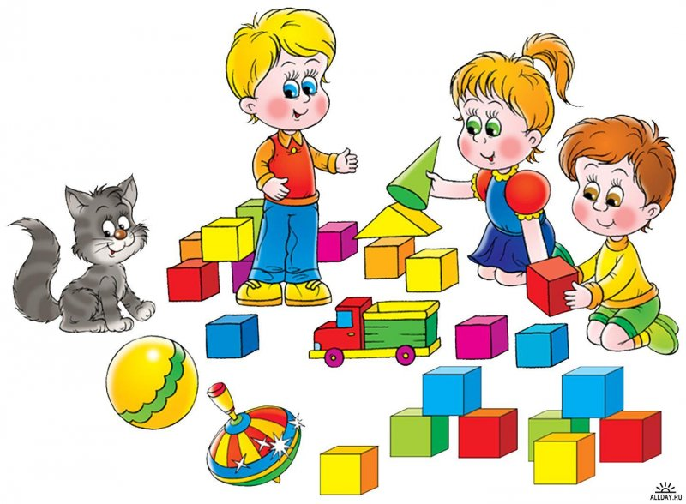

Речевое развитие ребёнка во второй младшей группе
(3-4 года).

На четвертом году жизни ребенок стремительно накапливает словарь и к 4 годам у ребенка в словаре около полутора тысяч слов. Представлены все части речи, кроме причасти и деепричастий. Ребенок еще допускает грамматические ошибки: деревы вместо деревья, пени вместо пни, лошадий вместо лошадиный и т.п.
Ребенок овладевает навыками словообразования и создает новые слова: придумывает антонимы к глаголам: «Я приделал картинку» - «Я отделал картинку», образует прилагательные с суффиксом –н–, например самолетный сон (сон про самолеты) и т.п.
В речи ребенка представлены простые распространенные предложения и сложные предложения различной конструкции.
Ребенок все чаще выступает инициатором общения по образцу может составить описательный рассказ об игрушке, а по вопросам может составить рассказ по серии сюжетных картинок. Ребенок легко запоминает небольые стихи и потешки.
В этот период ребенок осваивает йотированные звуки (еду, ёлка, яма, юг). У большинства детей появляется звук [ль]. Сложые звуки заменяются более простыми (например, [с] на [т], [ть] или [сь], [р] на [й], [ль] или опускает).
К четырем годам большая часть детей правильно произносит свистящие звуки [с], [сь], [з], [зь], хорошо различает их в свободной речи и слышит ошибки в речи окружающих («Вася говорит сыска, а не шишка»).

